Министерство науки и высшего образования Российской Федерации

**Федеральное государственное бюджетное образовательное учреждение**

**высшего образования**

«Владимирский государственный университет

имени Александра Григорьевича и Николая Григорьевича Столетовых»

(ВлГУ)

Кафедра информационных систем и программной инженерии

**Лабораторная работа № 2**

**по дисциплине**

**«Алгоритмы и структуры данных»**

**СОРТИРОВКА**

**Выполнил**:

ст. гр. ПРИ-120

Д. А. Грачев

**Принял**:

Палик П.Г.

Владимир, 2021

ЦЕЛЬ РАБОТЫ

Реализовать различные виды сортировок на языке Python.

ВЫПОЛНЕНИЕ РАБОТЫ

Реализовать три алгоритма внутренней сортировки:

1. Массив со скоростью О(n)
2. Строка со скоростью O(n2)
3. Матрицу со скоростью O(n*log(n))

Листинг программ:

1. Сортировка массива

import random

def n_sort(array):

    a = [0] * (max(array)+1)

    for i in range(len(array)-1):

        a[array[i]] += 1

    del(array)

    array = []

    for i in range(len(a)-1):

        if a[i] != 0:

            for j in range(a[i]):

                array.append(i)

    return array

arr = [random.randint(0,50) for i in range(23)]

print (arr)

arr = n_sort(arr)

print (arr)

Скриншот работы программы представлен на Рис. 1

1. Сортировка строки

string = 'aaewbtvrliuzseliuvbzslitr'

for i in range (len(string)-1):

    min_let = 'zz'

    for j in range(i+1,len(string)-1):

        if string[j] < min_let:

            min_let = string[j]

            ind = j

    string = string[:i+1] + string[ind] + string[i+1:ind] + string[ind+1:]

print (string)

Скриншот работы программы представлен на Рис.2

1. Сортировка матрицы

import random

def quick_sort(array):

    if len(array) < 2:

        return array

    else:

        pivot = array[0]

        less = [i for i in array[1:] if i <= pivot]

        greater = [i for i in array[1:] if i > pivot]

        return quick_sort(less) + [pivot] + quick_sort(greater)

matrix = [[random.randint(0,10) for j in range(5)] for i in range(5)]

for i in range(5):

    print (matrix[i])

    matrix[i] = quick_sort(matrix[i])

matrix = list(zip(*matrix))

for i in range(len(matrix)): matrix[i] = list(matrix[i])

for i in range(5):

    matrix[i] = quick_sort(matrix[i])

    print (matrix[i])

Скриншот работы программы представлен на Рис.3

Скриншоты работы программы:

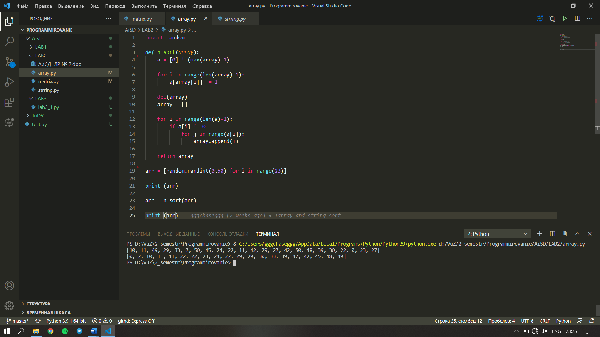

Рисунок 1. Скриншот работы программы

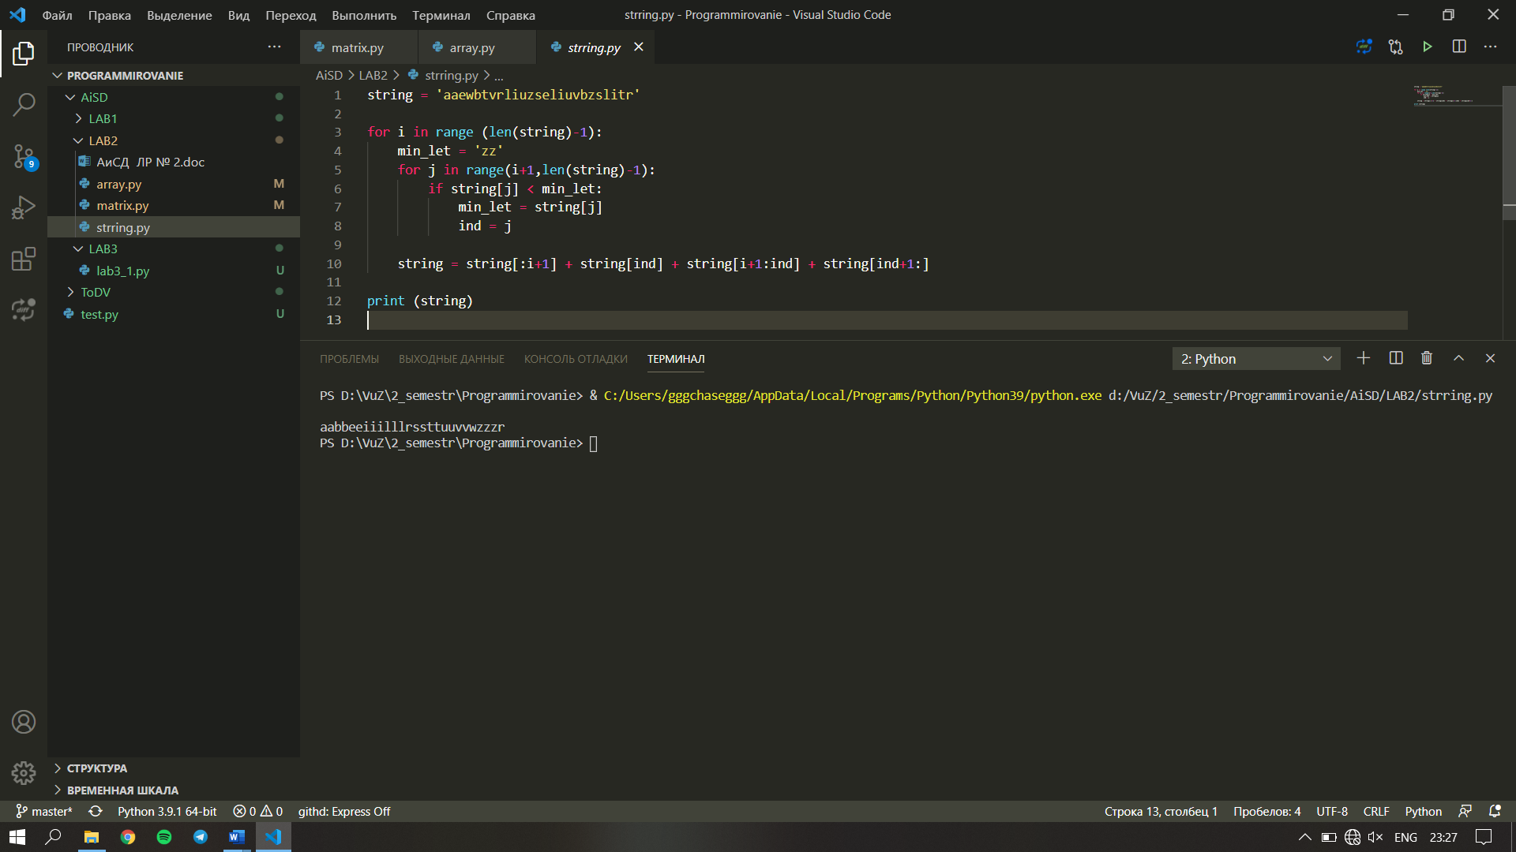

Рисунок 2. Скриншот работы программы

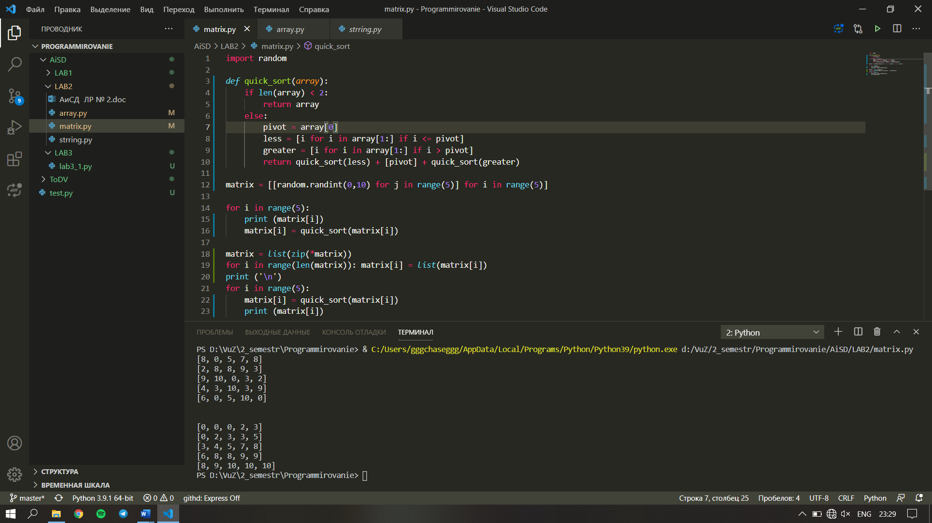

Рисунок 3. Скриншот работы программы

ВЫВОД

В ходе выполнения работы были получены практические навыки по реализации различных видов сортировки.